Process Owner Area | FIN | Standard Operational Procedure (SOP)
Author | Equipe de Cadastro (Operador SAP) | Creation date: 09/18/2026 | Next revision: MM/DD/YYYY
Author | Equipe de Cadastro (Operador SAP) | Version: 1.0 | Next revision: MM/DD/YYYY
Cadastro de conta bancária

1. Objetivo
Cadastrar a instituição financeira como Banco da Empresa (House Bank), definir a conta corrente específica com seus dados de agência e moeda (Account ID) e vinculá-la a uma conta do razão contábil (G/L Account), garantindo que pagamentos automáticos e extratos eletrônicos sejam escriturados corretamente no financeiro.

2. Controles, políticas e regulamentos aplicáveis
—

3. Acordo de nível de serviço (SLA)
Recebimento da solicitação: 2 dias (informação declarada na reunião, não confirmada)

4. Frequência e tempo estimado do processo
Frequência: Sob demanda (quando surge nova agência ou banco); Maioria dos casos: já cadastrado previamente
Tempo estimado do processo: Normalmente entre 5 e 10 minutos por cadastro quando necessário; Resposta imediata por e-mail quando já existe cadastro (mesmo atendimento)

5. Responsabilidades (cargos e áreas, não nomes pessoais)
Responsável: Equipe de Cadastro (Operador SAP)
Aprovador: —
Consultado: Master Data
Informado: Master Data (solicitante)

6. Sistemas
SAP (transação Manage Banks); E-mail; Google (busca pública para código/nome de bancos)

7. Dados de entrada e saída
Entradas
E-mail de solicitação contendo: código do banco (Bank Number) — E-mail do solicitante (Master Data)
Bank K — Anexos de e-mail (prints/extrato/cheque)
agência (Bank Branch) — Pesquisa pública (Google) para confirmar código/nome do banco
endereço do banco (opcional) —
prints/documentos de suporte (cheque, extrato) — opcional —
Saídas
E-mail de resposta com print da tela SAP indicando banco já cadastrado — Print da tela do SAP (anexo de resposta por e-mail)
E-mail de confirmação informando que o banco foi criado (quando aplicável) — E-mail para o solicitante (Master Data)

8. Procedimento
* Campos condicionais no POP podem ser ignorados quando não se aplicam ao caso.
1 | Receber e conferir a solicitação de cadastro de banco enviada pela área de Master Data
1.1 | Receber por e-mail a solicitação de inclusão dos dados bancários enviada pela área de Master Data, que precisa desses dados para pagamento  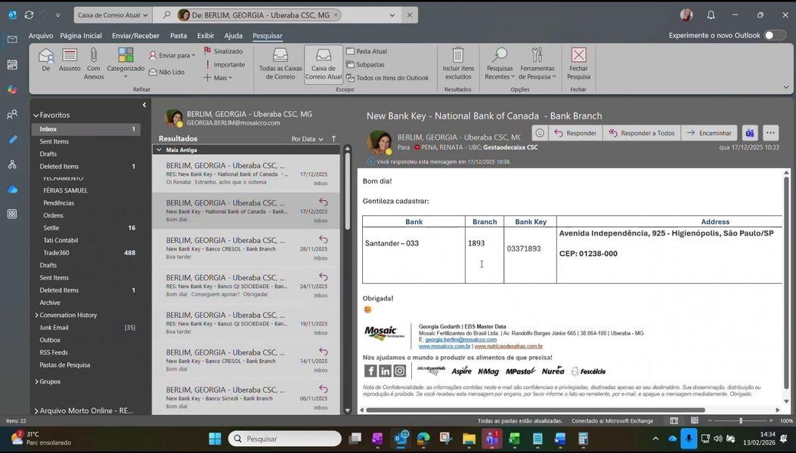
1.2 | Conferir no e-mail recebido as informações necessárias para o cadastro do banco  Informações obrigatórias na entrada do processo: O e-mail de solicitação deve conter banco, código do banco, agência e endereço do banco para que o cadastro possa ser executado  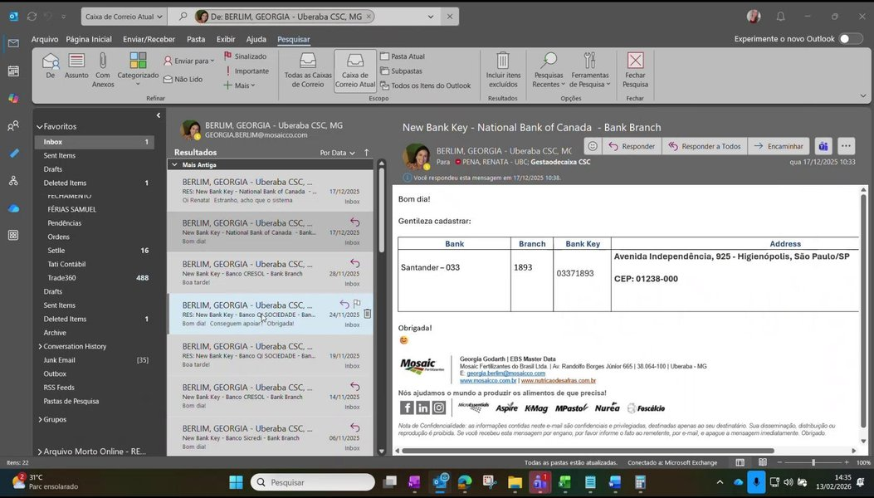
1.2.1 | Verificar se o e-mail traz o print do comprovante (cheque ou extrato); o anexo não é obrigatório, mas apoia a conferência das informações  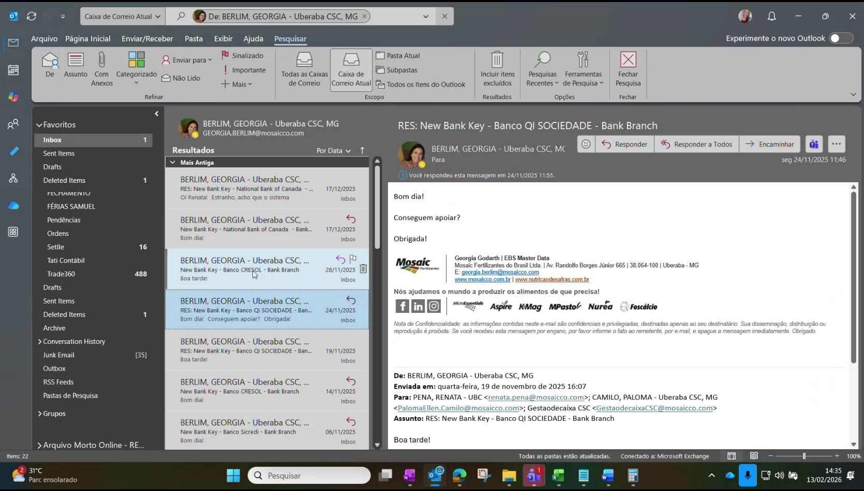
1.2.2 | Conferir se o e-mail contém banco, código do banco, agência e endereço do banco, que são a entrada obrigatória do processo  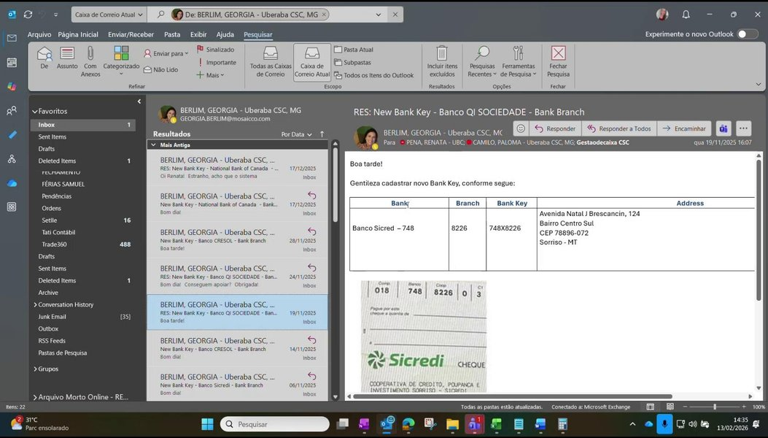
2 | Consultar no SAP se o Bank Key solicitado já está cadastrado
2.1 | Abrir no SAP a transação Manage Banks  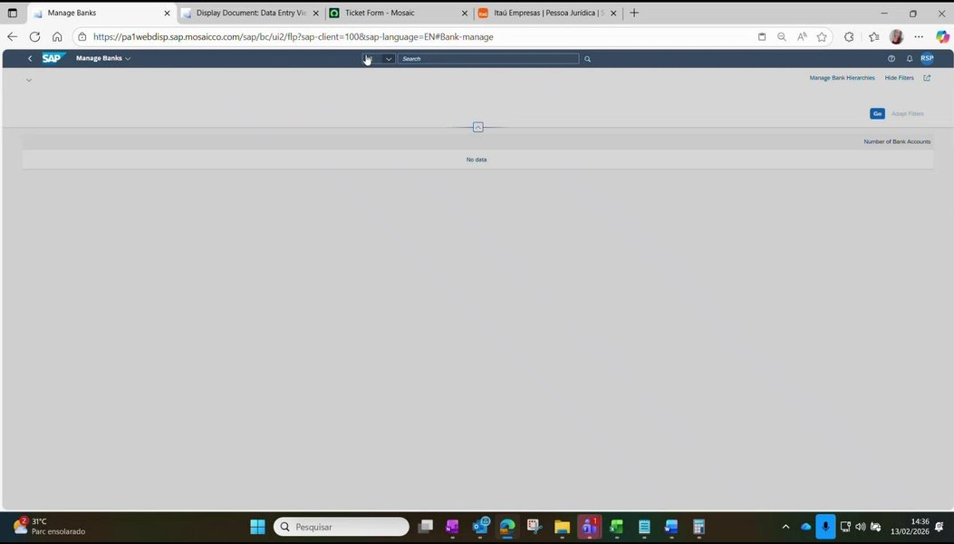
2.1.1 | Pesquisar no SAP a transação "Manage Banks" (nome consultado na cola de transações utilizada pelo executor)
2.1.2 | Confirmar que o sistema abriu a tela da transação Manage Banks  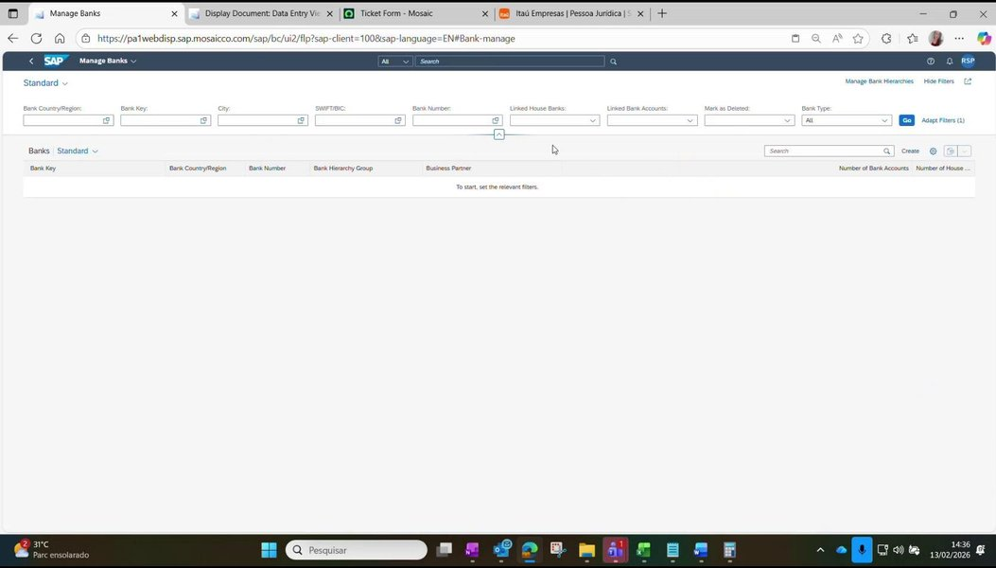
2.2 | Pesquisar na transação Manage Banks o Bank Key informado na solicitação  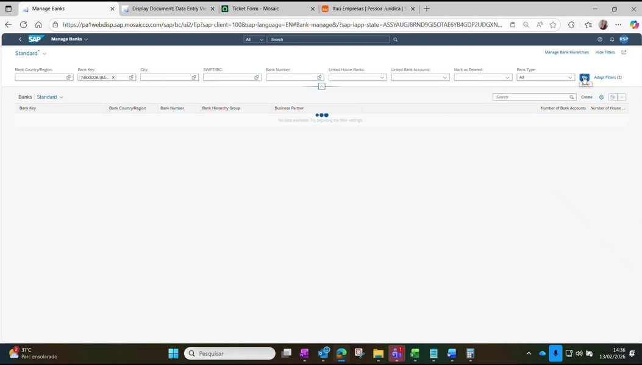
2.2.1 | Copiar o Bank Key informado no e-mail da área de Master Data
2.2.2 | Colar o valor no campo Bank Key e acionar "Go" para executar a pesquisa
2.3 | Avaliar o resultado retornado pela pesquisa do Bank Key  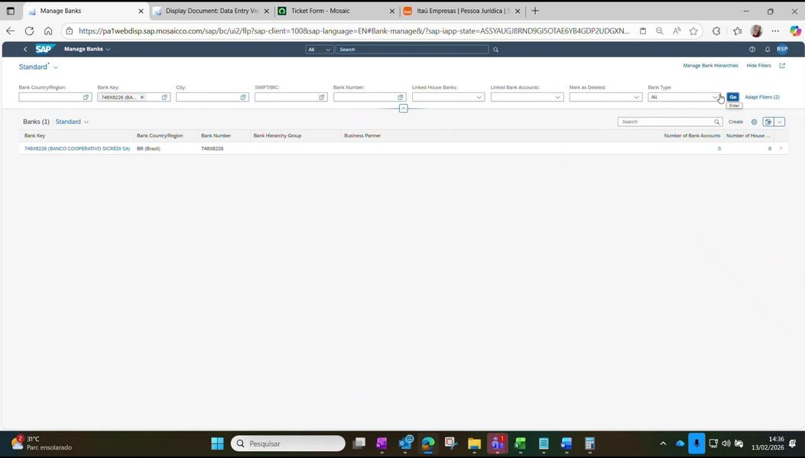
Decisão | Decisão: O Bank Key solicitado já está cadastrado no SAP?  Retorno da pesquisa do Bank Key na transação Manage Banks  Bank Key já cadastrado → A1 · Retorno de Bank Key já cadastrado  Bank Key não localizado → 3 · Criar o cadastro do novo banco na transação Manage Banks  Retorno de Bank Key já cadastrado  A pesquisa na transação Manage Banks mostra que o Bank Key solicitado já existe no SAP  ↳ A1.1 Gerar o print da tela do SAP com as informações do Bank Key já cadastrado  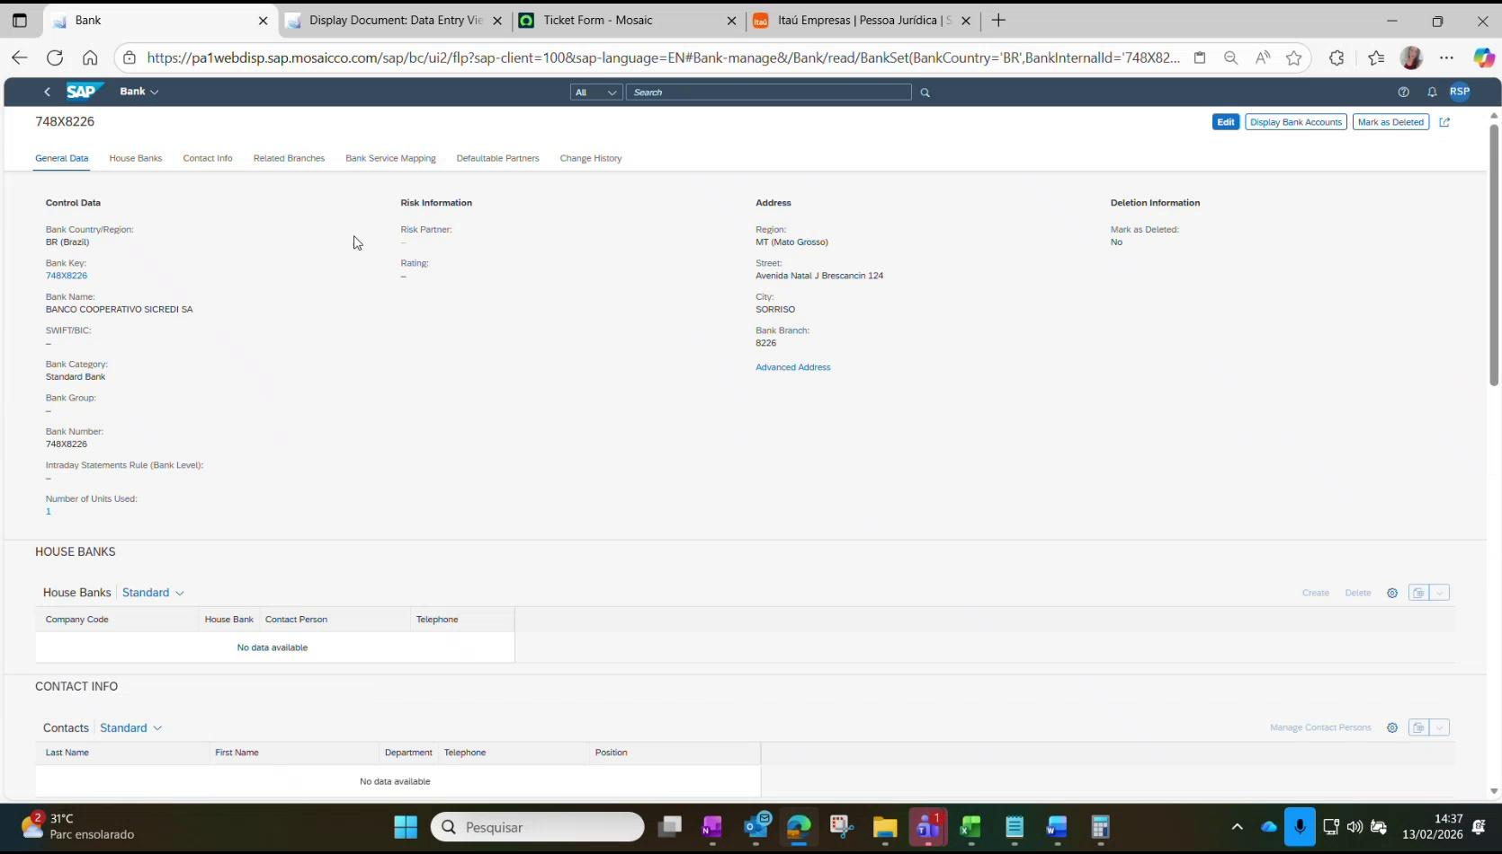  ↳ A1.2 Responder o e-mail da área de Master Data informando que o banco já está cadastrado, anexando o print e informando a quantidade de usuários que já utilizam essa conta  Resultado: Solicitação finalizada com retorno por e-mail ao Master Data informando o cadastro já existente e o print do SAP
3 | Criar o cadastro do novo banco na transação Manage Banks
3.1 | Acionar a opção "Create" na transação Manage Banks para abrir os campos de cadastro  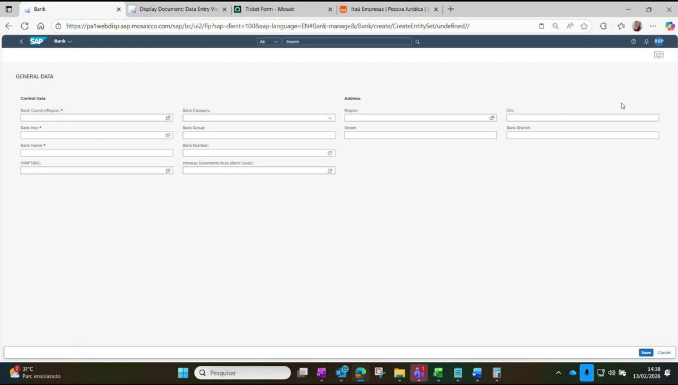
3.1.1 | Clicar na opção "Create" da tela Manage Banks  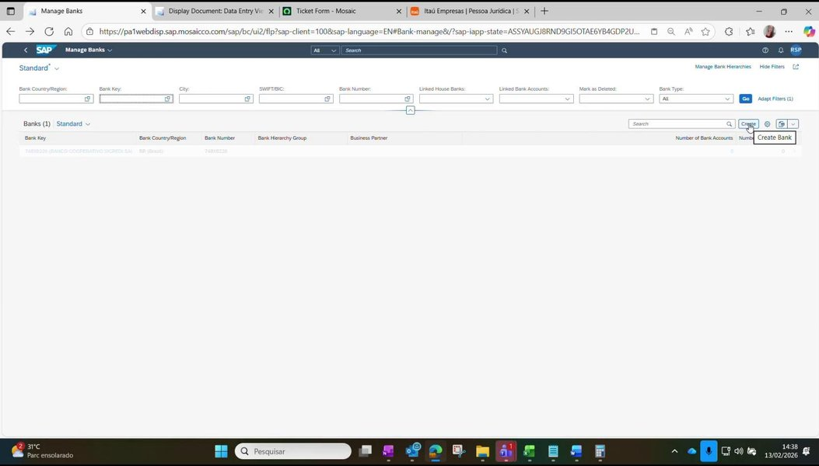
3.1.2 | Confirmar que o sistema abriu as opções/campos de preenchimento do cadastro  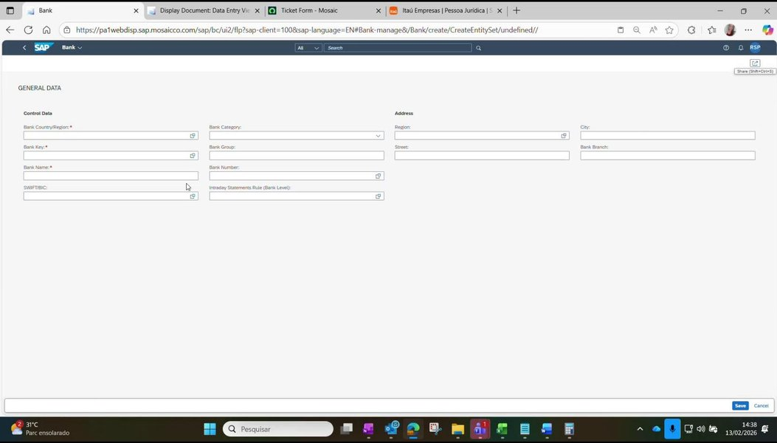
3.2 | Preencher os campos do cadastro conforme os dados solicitados pela área de Master Data  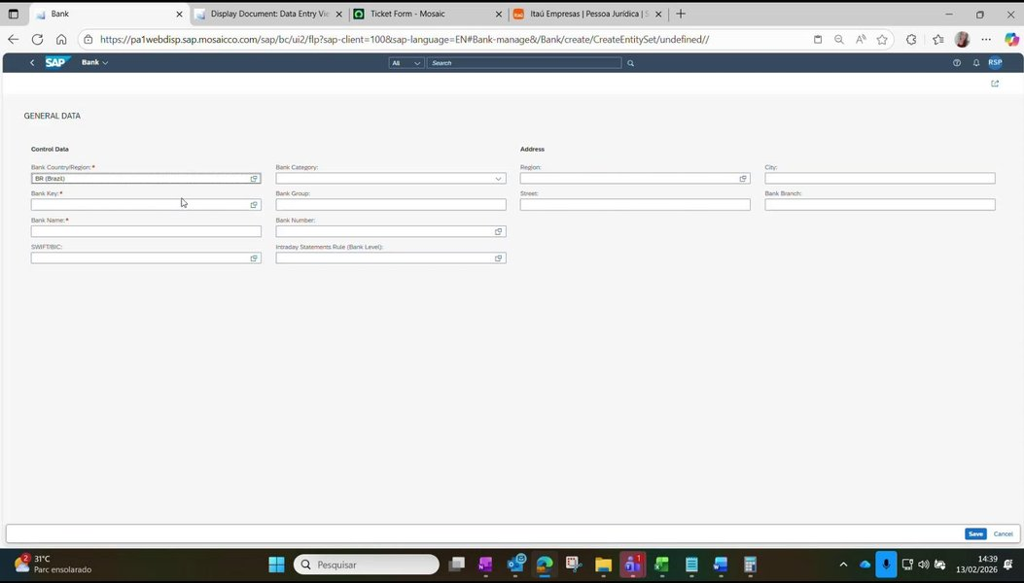
3.2.1 | Preencher os campos abertos conforme as informações enviadas na solicitação da área de Master Data
3.2.2 | Abrir o campo Bank Country em "mais informações" e selecionar o país Brasil
3.2.3 | Informar o código do país (BR), dar dois cliques no campo e confirmar que o sistema preenche automaticamente conforme o padrão  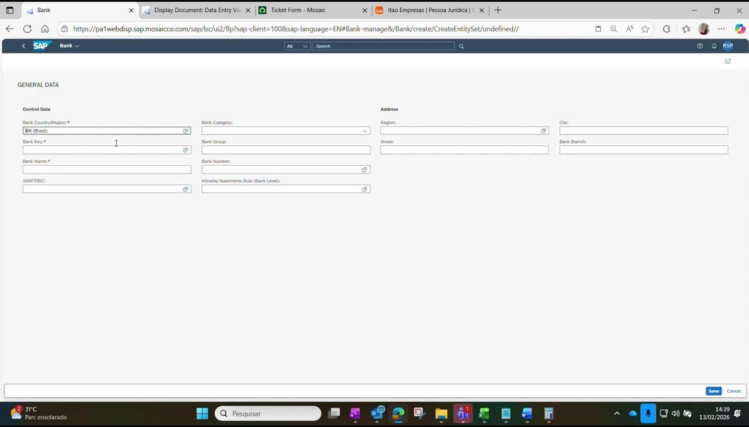
4 | Iniciar a criação do cadastro de banco no SAP quando o banco não existe
4.1 | Confirmar que nenhum banco foi localizado na consulta anterior antes de criar um novo cadastro
4.2 | Acessar a opção "Create" e abrir a tela de preenchimento dos dados do banco  Preenchimento conforme a solicitação recebida: Preencher os campos do cadastro estritamente conforme os dados enviados pela área solicitante  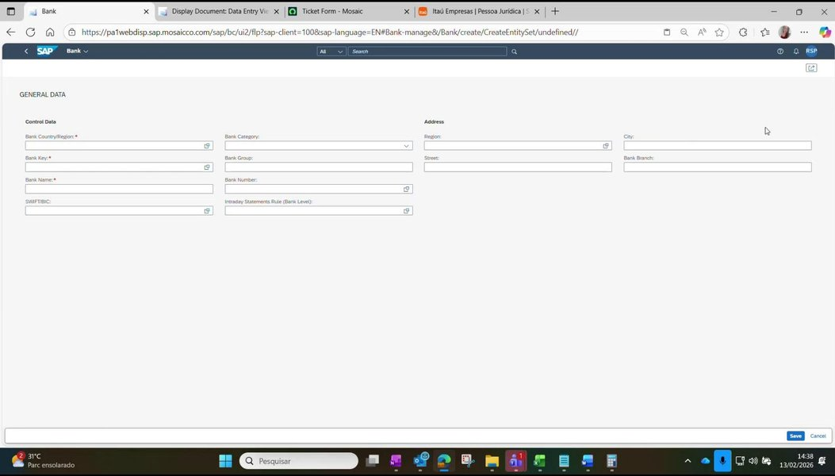
4.2.1 | Clicar na parte "Create" da tela para iniciar o novo cadastro de banco
4.2.2 | Conferir que o sistema abriu os campos de cadastro e preenchê-los conforme os dados solicitados pela área solicitante
5 | Preencher os dados de identificação do banco (país, chave, nome e agência)
5.1 | Preencher o campo "Bank Country" com o país do banco
5.1.1 | Clicar no campo "Bank Country" para abrir as informações adicionais de seleção de país  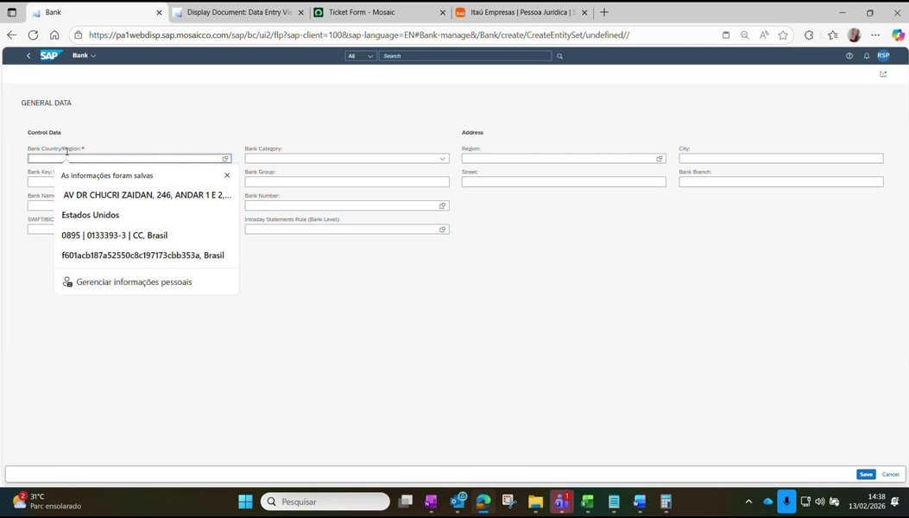
5.1.2 | Selecionar "Brasil" como país do banco, pois as solicitações recebidas são apenas para o Brasil (as demais localidades fazem o próprio cadastro)
5.2 | Preencher o campo "Bank Key" conforme os dados enviados na solicitação  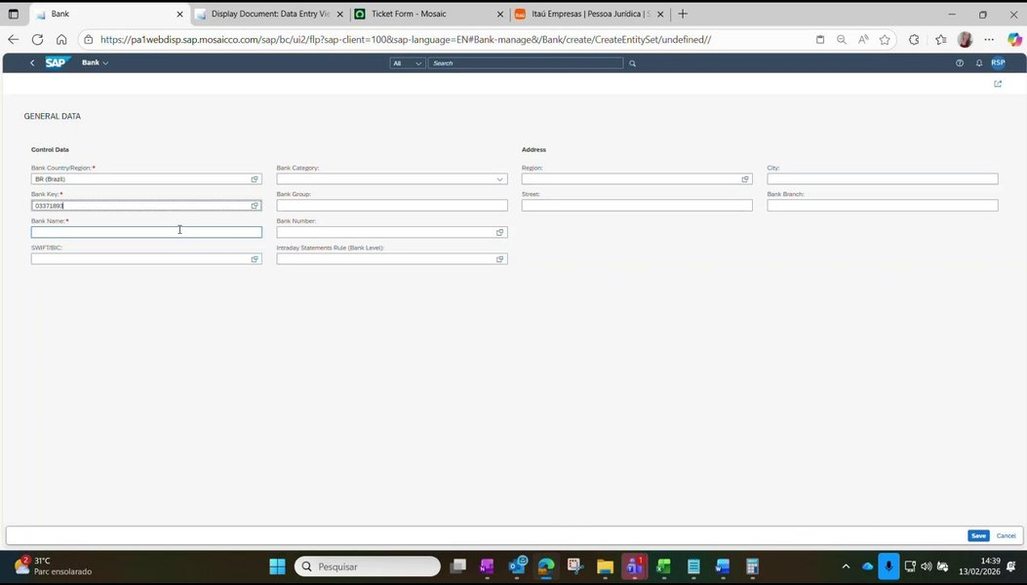
5.2.1 | Dar dois cliques no campo "Bank Key" e conferir que o sistema preenche automaticamente conforme o padrão do SAP
5.2.2 | Informar no "Bank Key" o valor indicado pela área solicitante na solicitação
5.2.3 | Conferir a composição do "Bank Key": início com o número do banco (ex.: 033 para o Santander) e final com a agência  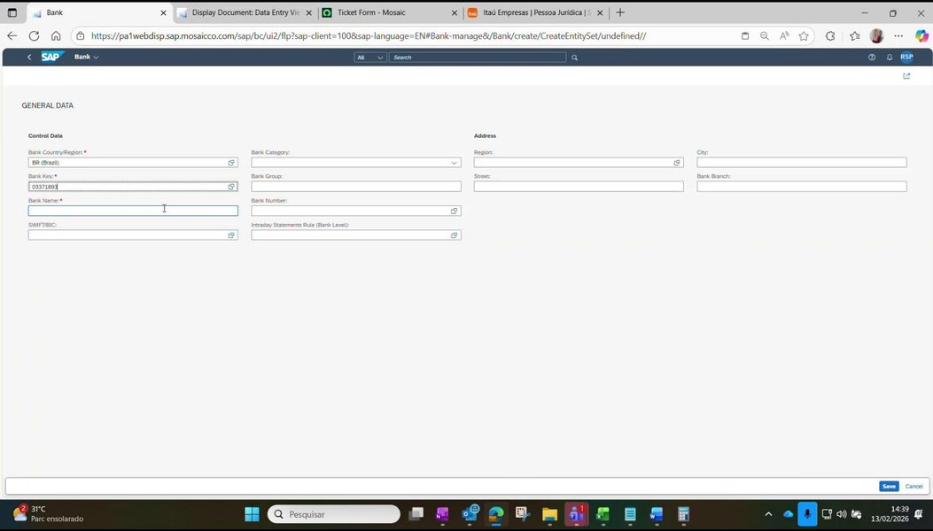
5.3 | Preencher o campo "Bank Name" com o nome real (razão social) do banco
5.3.1 | Pesquisar o nome real do banco, pois não se usa apenas o nome comercial (ex.: não usar somente "Santander")  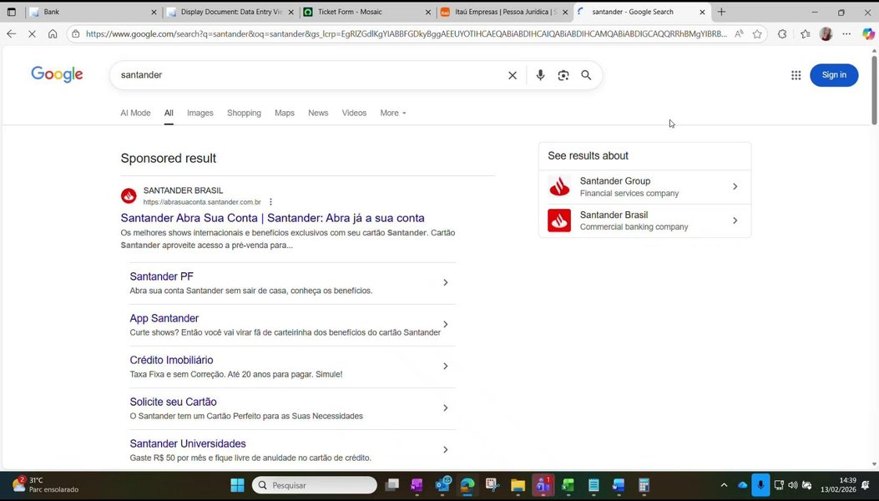
5.3.2 | Fazer a pesquisa no Google e localizar a razão social do banco (ex.: "Banco Santander SA")  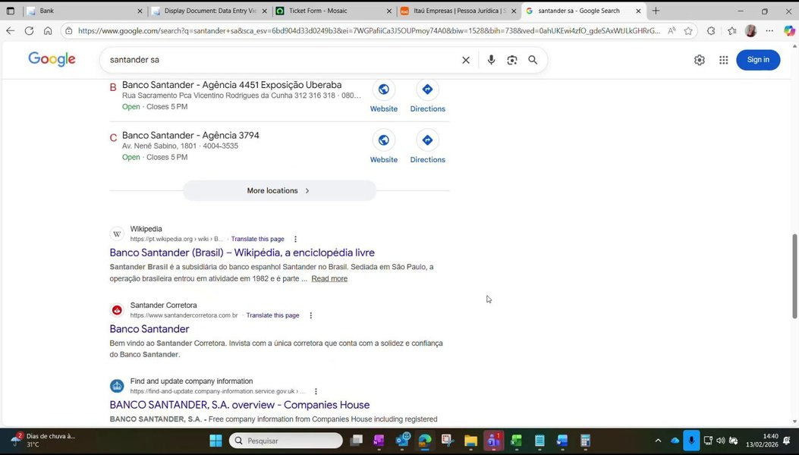
5.3.3 | Quando a área solicitante enviar print/suporte, adotar o nome exatamente conforme o documento enviado (ex.: cooperativa de crédito)  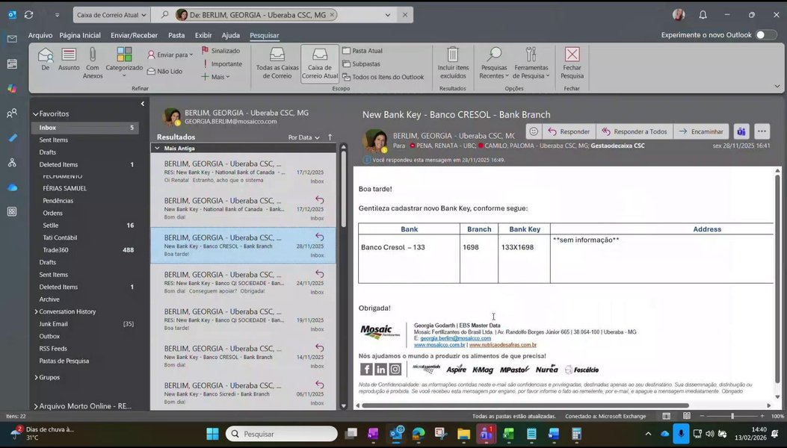
5.3.4 | Digitar o nome do banco encontrado no campo "Bank Name"
5.4 | Tratar os campos "Swift" e "Bank Branch"  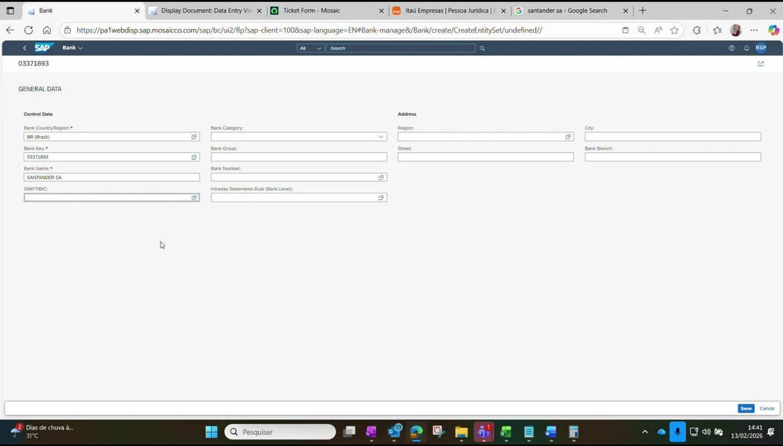
5.4.1 | Deixar o campo "Swift" sem preenchimento, pois ele é usado apenas para transferências para bancos no exterior
5.4.2 | Preencher o campo "Bank Branch", que é o campo utilizado neste cadastro
6 | Preencher a classificação e o código do banco e deixar em branco os campos não obrigatórios
6.1 | Preencher o campo "Bank Category" sempre com "Standard Bank", sem exceção  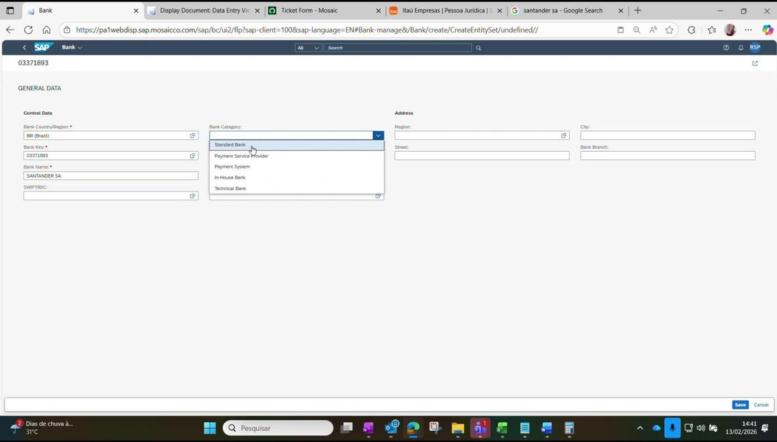
6.2 | Deixar o campo "Bank Group" sem preenchimento, pois não é necessário  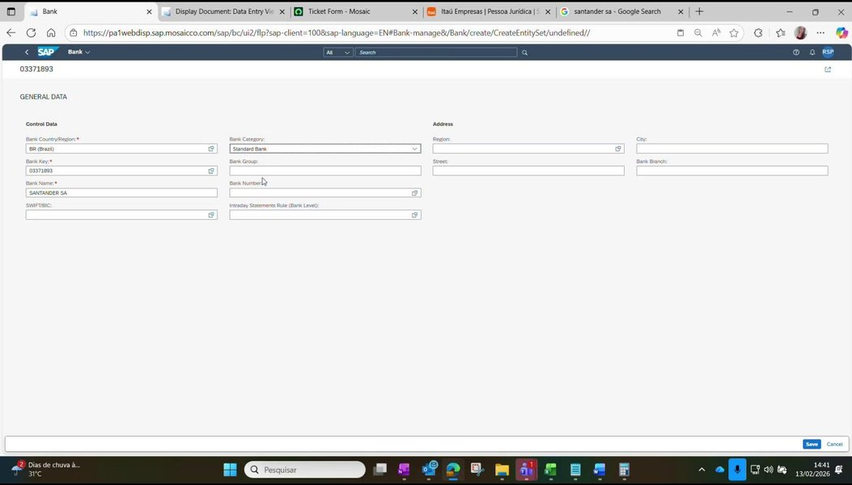
6.3 | Preencher o campo "Bank Number" com o código do banco  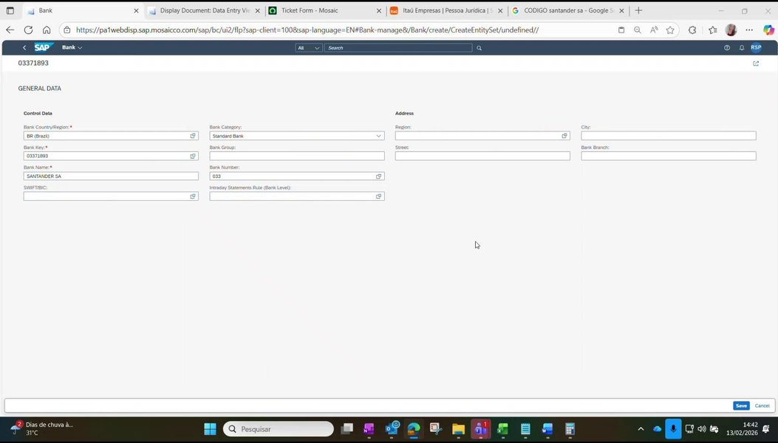
6.3.1 | Pesquisar o código do banco no Google e identificar o número retornado (ex.: Banco Santander = 33)  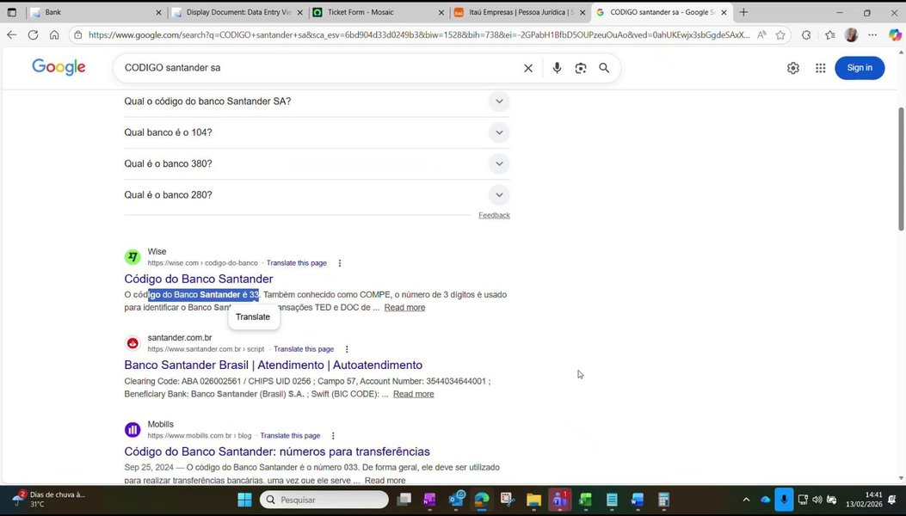
6.3.2 | Informar o código no campo "Bank Number" (ex.: 033)  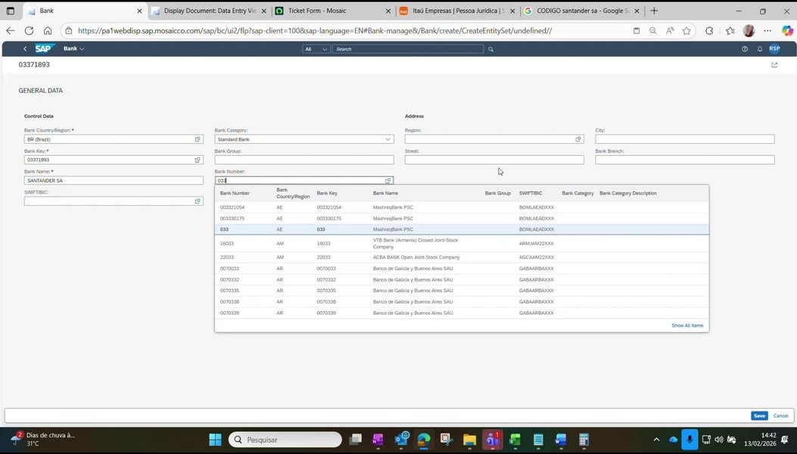
6.3.3 | Conferir que o código foi informado com 3 dígitos, completando com zero quando necessário (ex.: Santander 033; Cresol 133)
6.4 | Deixar sem preenchimento os campos seguintes que não são necessários  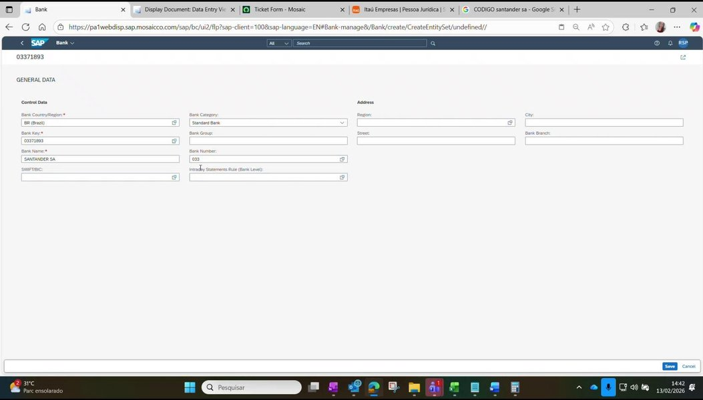
6.4.1 | Não preencher o campo seguinte ao "Bank Number", indicado como não necessário durante a demonstração
6.4.2 | Não preencher o campo "Intraday"
7 | Tratar o endereço do banco no campo de região
7.1 | Verificar se a área solicitante informou o endereço do banco  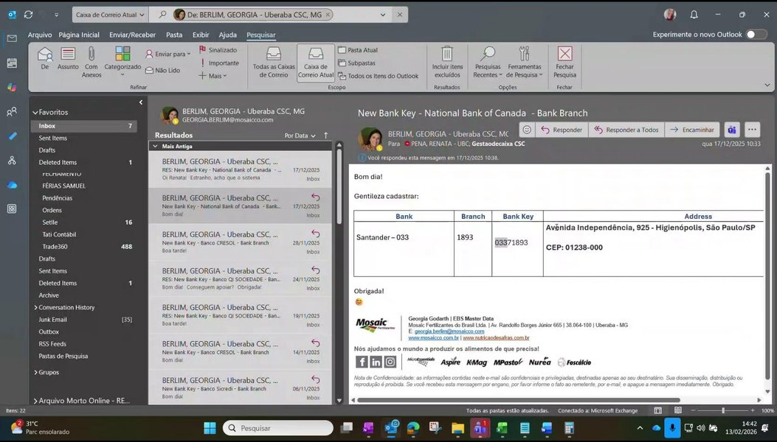
Decisão | Decisão: A área solicitante informou o endereço do banco?  Presença do endereço do banco na solicitação recebida (informação não obrigatória no cadastro)  Endereço informado → 7.2 · Preencher o campo de região com o endereço do banco informado pela área solicitante  Endereço não informado → A2 · Cadastro sem informações de endereço  Cadastro sem informações de endereço  A área solicitante não informou o endereço do banco (situação rara, pois normalmente o endereço é enviado)  ↳ A2.1 Deixar o campo de endereço sem preenchimento, pois a informação não é obrigatória para o cadastro  ↳ A2.2 Registrar a informação "banco cadastrado sem informações de endereço" no retorno à área solicitante  Resultado: Banco cadastrado sem informações de endereço, com a observação registrada para a área solicitante
7.2 | Preencher o campo de região com o endereço do banco informado pela área solicitante
8 | Cadastrar o banco no SAP com os dados informados na solicitação
8.1 | Verificar na solicitação se o endereço do banco foi informado  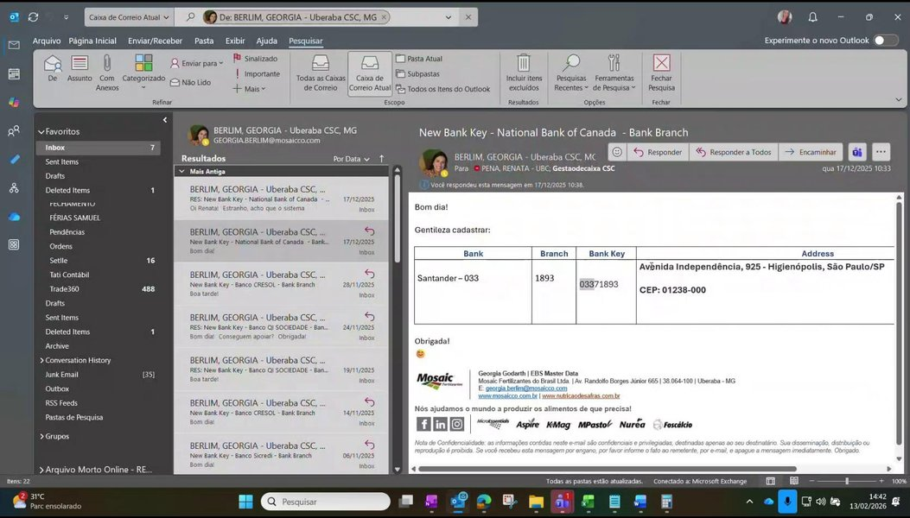
Decisão | Decisão: A solicitante informou o endereço do banco?  Presença dos dados de endereço no e-mail de solicitação (informação não obrigatória)  Endereço informado → 8.2 · Preencher os campos de endereço do banco no SAP com os dados informados  Endereço não informado → A3 · Cadastro de banco sem informação de endereço  Cadastro de banco sem informação de endereço  A solicitante não informou o endereço do banco, que não é informação obrigatória (situação rara)  ↳ A3.1 Seguir com o cadastro sem preencher os campos de endereço, que permanecem em branco no cadastro e no print  ↳ A3.2 Registrar na resposta à solicitante a observação de que o banco foi cadastrado/criado sem informação de endereço  Resultado: 8.3 · Preencher os dados bancários do cadastro no SAP
8.2 | Preencher os campos de endereço do banco no SAP com os dados informados  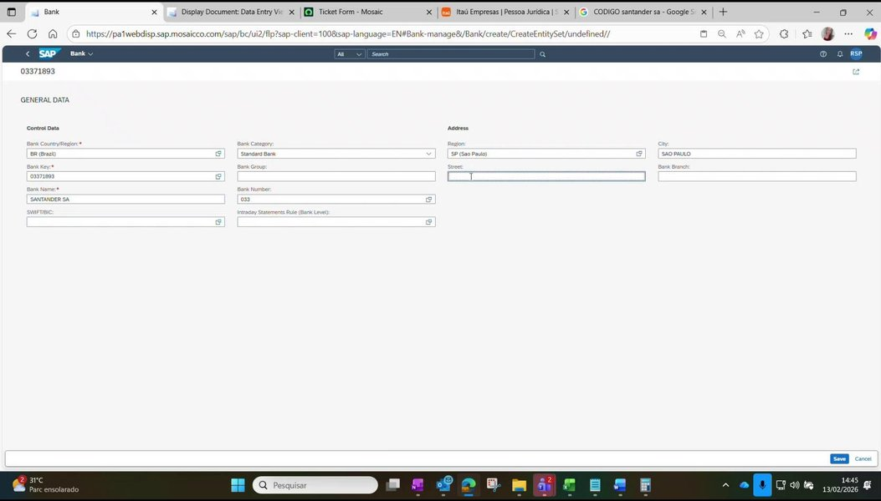
8.2.1 | Acessar o campo de informações adicionais e informar a cidade do banco (ex.: São Paulo), mantendo o mesmo padrão de preenchimento já utilizado  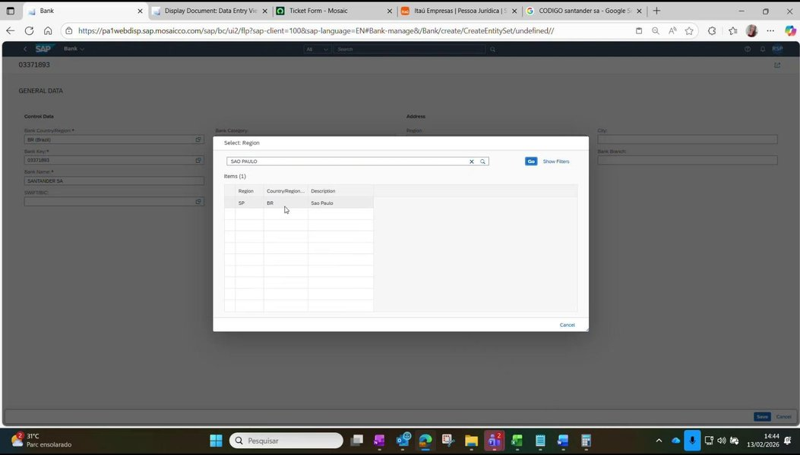
8.2.2 | Informar o estado do banco no campo Região (ex.: São Paulo)  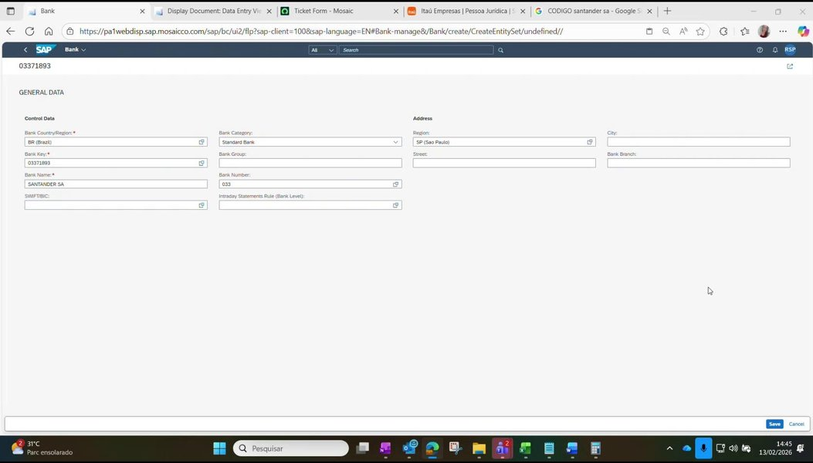
8.2.3 | Preencher os demais campos de endereço com rua ou avenida, número e bairro (ex.: Avenida 925 Higienópolis)  Limite de caracteres do campo de endereço: Encaixar os dados de rua/avenida, número e bairro no limite máximo de 35 caracteres do campo  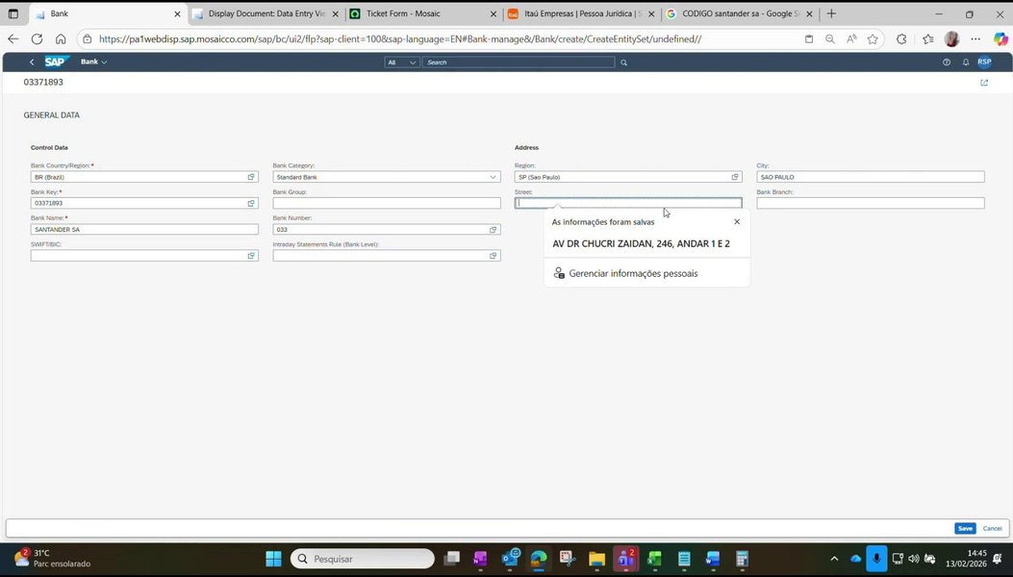
8.3 | Preencher os dados bancários do cadastro no SAP  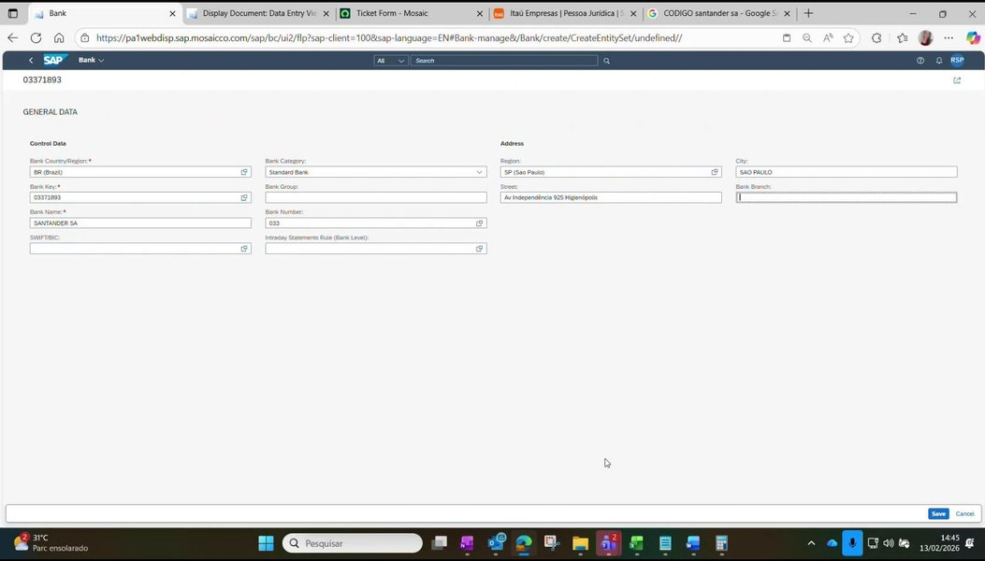
8.3.1 | Informar no campo Bank Branch o número da agência enviado na solicitação (ex.: agência 1893)
8.3.2 | Informar no campo Bank Number o código do banco (ex.: Banco do Brasil 001, Santander 33)  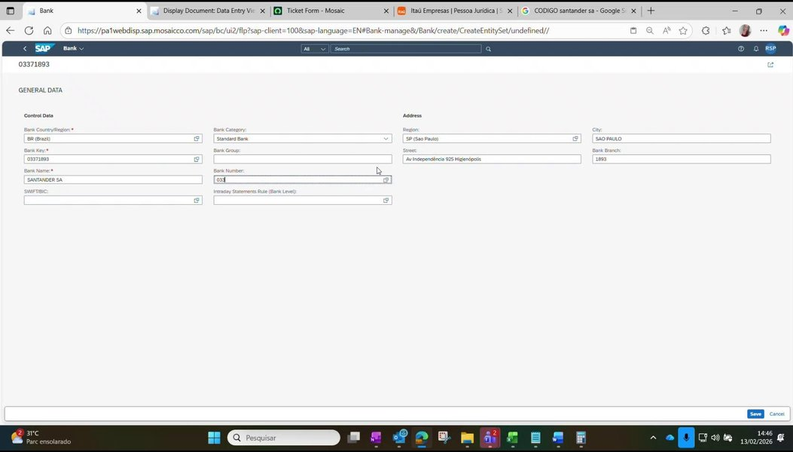
8.3.3 | Informar no campo Bank Key o código do banco somado ao número da conta que será utilizada nos pagamentos  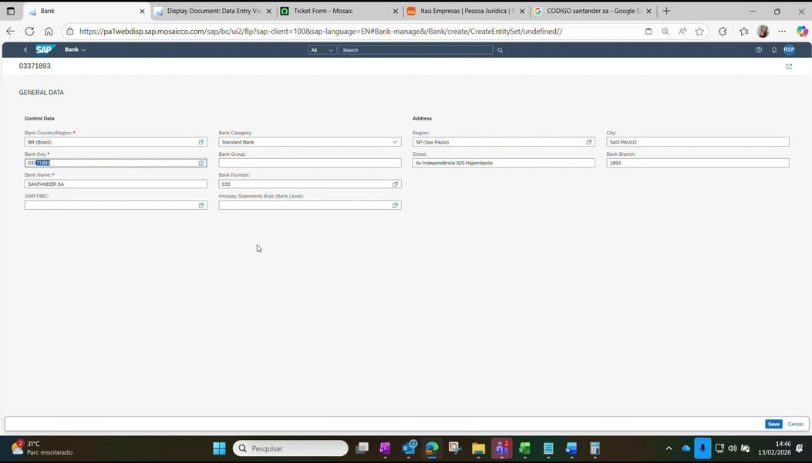
8.4 | Salvar o cadastro do banco e confirmar o resultado apresentado pelo SAP
8.4.1 | Concluído todo o preenchimento, salvar o cadastro do banco no SAP  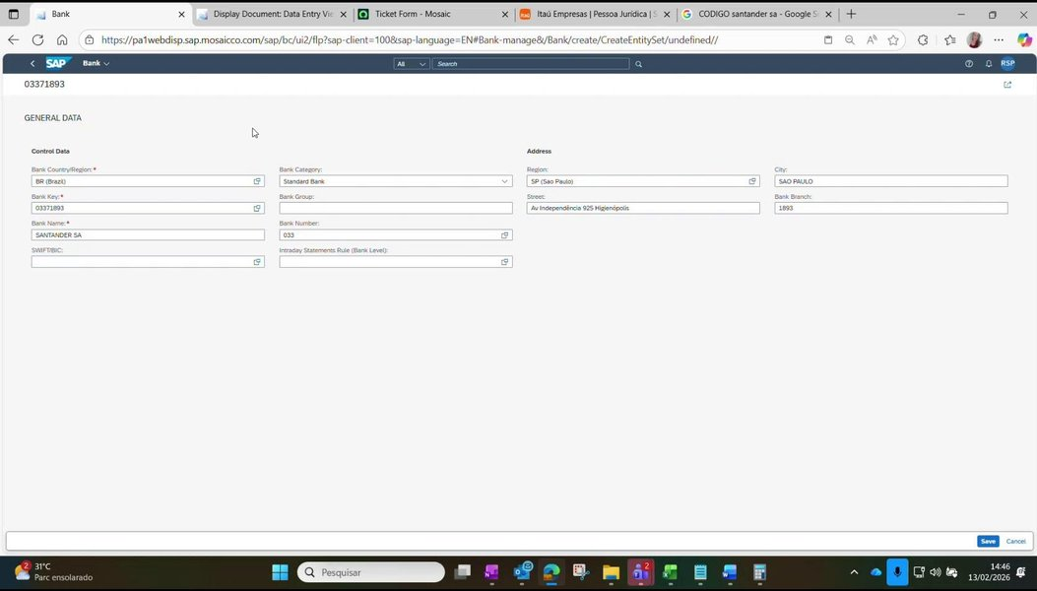
8.4.2 | Verificar se o SAP exibe alerta impedindo o salvamento por já existir cadastro desse banco  Banco já existente no SAP: Condição: Ao tentar salvar, o SAP não permite a gravação e exibe alerta de que esse banco já existe. Ações: Não concluir novo cadastro para o banco; Responder à solicitante que o banco já possui cadastro  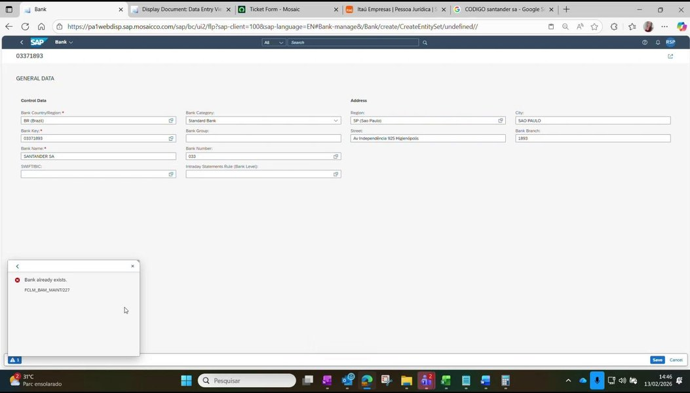
8.4.3 | Com o salvamento bem-sucedido, conferir a tela apresentada pelo sistema com as informações do banco cadastrado  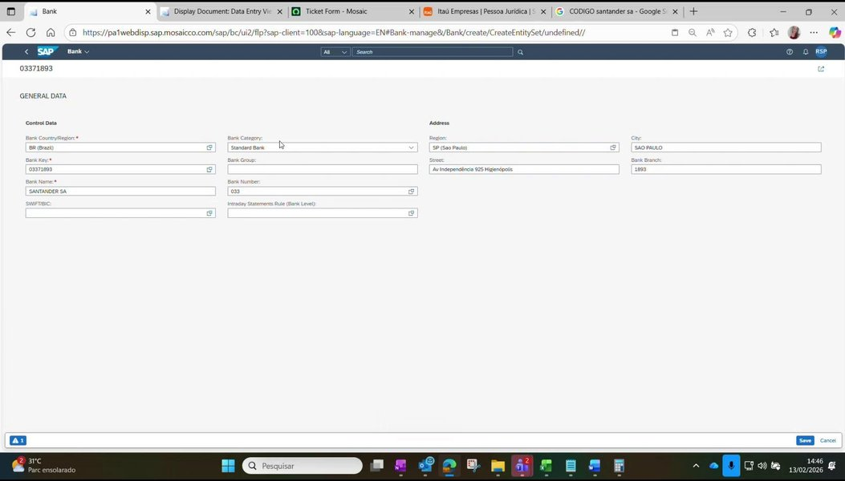
9 | Responder a solicitante com a evidência do cadastro realizado
9.1 | Capturar o print da tela final do cadastro no SAP  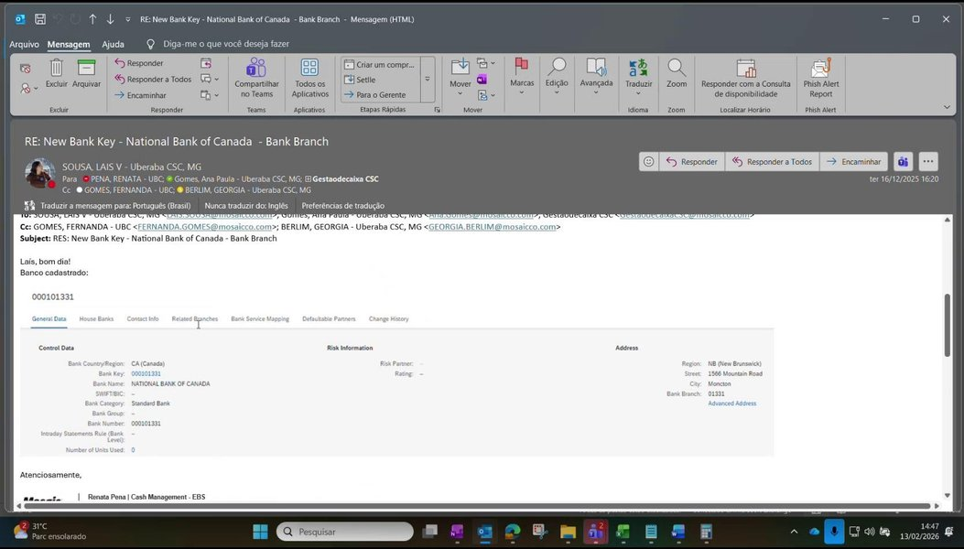
9.2 | Responder o e-mail da solicitante anexando o print e as informações do banco cadastrado

8.1. Informações pendentes
SLA de atendimento da solicitação: O executor menciona, sem certeza ("se não me engano"), um SLA de 2 dias para atendimento, informando que na prática a execução leva menos de 10 minutos; o prazo oficial não foi confirmado na reunião
Tratamento de solicitação sem as informações obrigatórias: A fonte não define o que fazer quando o e-mail da área de Master Data não contém banco, código do banco, agência ou endereço do banco
Cadastro de bancos de outros países: O executor acredita que o cadastro é feito somente para o Brasil e nunca recebeu solicitação de outro país, atribuindo esse cadastro a outras localidades; a regra não foi confirmada
Demais campos do cadastro e conclusão da criação: A fonte demonstra apenas o campo Bank Country; o preenchimento dos demais campos (como agência e endereço), a gravação do cadastro e o retorno ao solicitante após a criação não foram evidenciados
Cadastro de bancos fora do Brasil: A responsável declarou nunca ter recebido solicitação para país fora do Brasil e supõe que outras localidades fazem o próprio cadastro; o tratamento oficial para bancos estrangeiros não foi confirmado na reunião
Conteúdo do campo Bank Branch: O conteúdo exato do campo "Bank Branch" não foi definido com clareza; a explicação oscilou entre agência e conta
Identificação do campo não necessário: O campo apontado como "também não precisa" após o Bank Number não foi nomeado na demonstração
Local de registro da observação de ausência de endereço: Não foi demonstrado onde a informação "banco cadastrado sem informações de endereço" é registrada; a responsável tentou localizar um e-mail com essa resposta e não encontrou
Gravação e confirmação do cadastro no SAP: O trecho não evidencia a ação de salvar/gravar o cadastro do banco nem a confirmação do status final no sistema
Campo Intraday e necessidade de região: A fonte apenas menciona que 'Intraday não precisa região', sem definir em quais casos isso se aplica nem como o campo deve ser tratado
Prazo de atendimento da solicitação: A fonte não define prazo para cadastrar o banco nem para responder o e-mail da solicitante
Evidência na resposta de banco já cadastrado: A fonte não detalha se a resposta de banco já cadastrado também exige print ou outras informações, nem o texto padrão dessa resposta
Campos do cadastro na transação Manage Banks: O trecho disponível não detalha quais campos são preenchidos na transação Manage Banks antes do salvamento
Tratamento da solicitação de banco já cadastrado: A fonte não define o que fazer nem como responder ao solicitante quando o SAP alerta que o banco já existe
Solicitação com informações incompletas: A fonte não define o procedimento caso o e-mail do time de Master Data não traga todas as informações necessárias para o cadastro

9. Revisão
Versão | Data | Alterações
1.0 | — | —

